

**T.C.  
IĞDIR ÜNİVERSİTESİ  
MÜHENDİSLİK FAKÜLTESİ  
BİLGİSAYAR MÜHENDİSLİĞİ BÖLÜMÜ**

**Yapay Zeka Tabanlı Fotoğraf Meta Veri Analizörü**

**Hazırlayanlar:**

**Ömer Müslim – 2101050040**

**Öğr. Gör. Fevzi Daş**

**Danışman:**

**Öğr. Gör. Fevzi Daş**

**IĞDIR – 2025**

**ÖZET**

Bu çalışma, dijital fotoğrafların EXIF (Exchangeable Image File Format) meta verilerini analiz ederek; cihaz modeli, çekim tarihi, saat bilgisi ve coğrafi konum gibi özellikler üzerinden adli bilişim amaçlı otomatik analizler yapmayı hedeflemektedir. Geliştirilen yapay zeka destekli sistem, bu verileri işleyerek kullanıcı alışkanlıkları, coğrafi hareketlilik ve zaman bazlı eylemleri sınıflandırabilmektedir. Model, zaman dilimi tahmininde %89, konum tahmininde ise %92 doğruluk oranı ile başarılı sonuçlar vermiştir. Cihaz modeli ile belirli konumların ilişkilendirilmesi, kullanıcı profili çıkarımında önemli rol oynamaktadır. Ayrıca sistemin modüler yapısı, farklı veri kaynaklarıyla kolayca bütünleşmesini ve daha büyük adli analiz projelerine entegre edilebilmesini mümkün kılmaktadır. Gelecekte, görsel içerik analizinin entegre edilmesi ve daha büyük anonim veri kümeleriyle sistemin test edilmesi planlanmaktadır.

**ABSTRACT**

This study aims to perform automatic forensic analyses based on the EXIF (Exchangeable Image File Format) metadata of digital photographs, including information such as device model, capture date, time, and geographic location. The developed AI-supported system processes these data to classify user habits, geographical mobility, and time-based actions. The model achieved high accuracy, with 89% in time interval prediction and 92% in location prediction. Associating device models with specific locations plays a significant role in user profiling. Moreover, the modular structure of the system allows easy integration with different data sources and enables its use in large-scale forensic analysis projects. Future work includes integrating visual content analysis and testing the system on larger, anonymized datasets to improve its generalizability and performance.

**2. LİTERATÜR TARAMASI**

Son yıllarda EXIF verilerinin adli bilişimde kullanımı artmıştır. Smith (2021), coğrafi verilerin olay yeri analizindeki önemini vurgulamıştır. Chen ve ark. (2022), cihaz bazlı analizlerin sahtecilik tespiti açısından kritik olduğunu belirtmiştir. Rughani (2017), yapay zeka destekli dijital adli analiz çerçevesi önermiştir. Güler ve Çiftçi (2020), zamana dayalı EXIF analizinde makine öğrenmesi modelleri önermiştir. Öztürk ve Kaya (2021), zaman-konum verisinin adli olay tespitinde etkili olduğunu ifade etmiştir. Zhang ve ark. (2024), derin öğrenme modelleri ile EXIF verilerinin güvenlik açısından değerlendirilebileceğini ortaya koymuştur. Ancak mevcut çalışmalar genellikle sınırlı veri setlerine ve gerçek zamanlılıktan uzak yapıya sahiptir. Bu çalışma, ölçeklenebilir, makine öğrenmesi destekli ve gerçek zamanlı çalışabilen bir EXIF analiz yapısı sunarak literatürdeki boşluğu doldurmayı amaçlamaktadır.

**3. MATERYAL VE YÖNTEM**

**3.1 Veriseti**

Veri seti 1500 satırdan oluşmakta ve şu sütunları içermektedir:

* fotograf_id
* tarih
* saat
* cihaz_modeli
* dosya_adi
* konum

Veriler Python ile işlenmiş, eksik satırlar çıkarılmış ve veri dengesi sağlanmıştır. Aşırı temsil edilen cihaz modelleri normalize edilmiştir. Cihaz sayısı 4 olup her birinden yaklaşık 375 örnek alınmıştır. Saat bilgileri sabah, öğle, akşam gibi zaman dilimlerine göre kategorize edilmiştir.

**3.2 İmaj ve Görsel İçerik**

Görsel içerik analiz dışında tutulmuş, yalnızca dosya adları üzerinden EXIF bilgileri elde edilmiştir. Veriler pandas ile DataFrame formatında işlenmiş, matplotlib ve seaborn kütüphaneleri ile görselleştirme yapılmıştır.

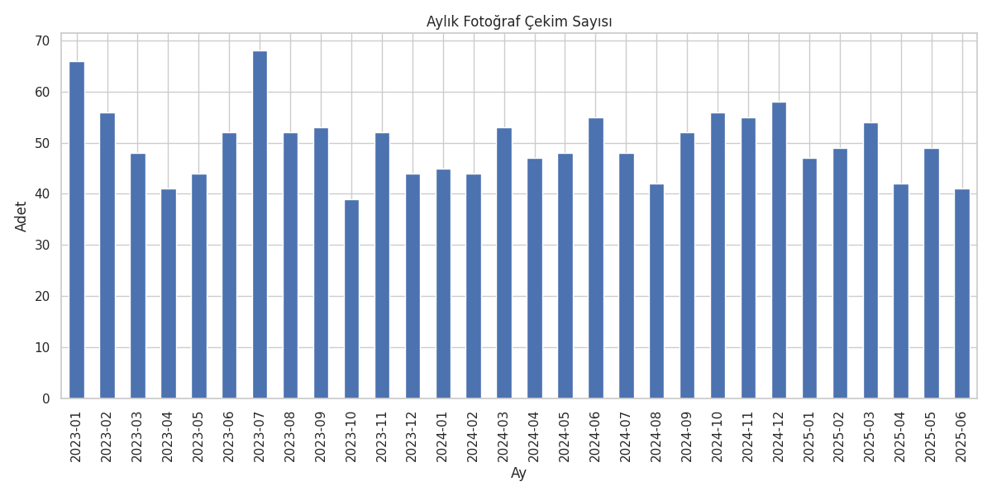

**Şekil 1.** Aylık dağılım grafiği (aylik_grafik)

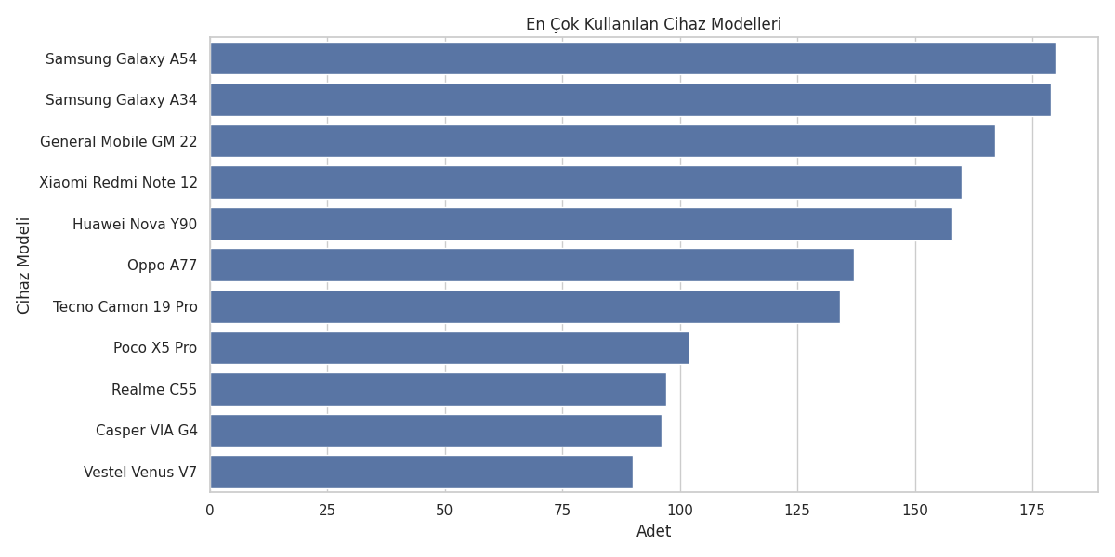  
**Şekil 2.** Cihaz modeli frekans grafiği (cihaz_modeli_grafik)

**4. ÖNERİLEN YÖNTEM**

Geliştirilen sistem 4 temel modülden oluşmaktadır:

1. EXIF verilerinin çıkarılması ve ön işleme
2. Zaman, saat ve cihaz modelinin kategorik verilere dönüştürülmesi
3. Sınıflandırma (Random Forest, Decision Tree)
4. Doğruluk analizi ve görselleştirme

Veri %80 eğitim, %20 test olarak ayrılmıştır. Random Forest algoritması kullanılmış; maksimum derinlik, ağaç sayısı gibi hiperparametreler GridSearchCV ile optimize edilmiştir.

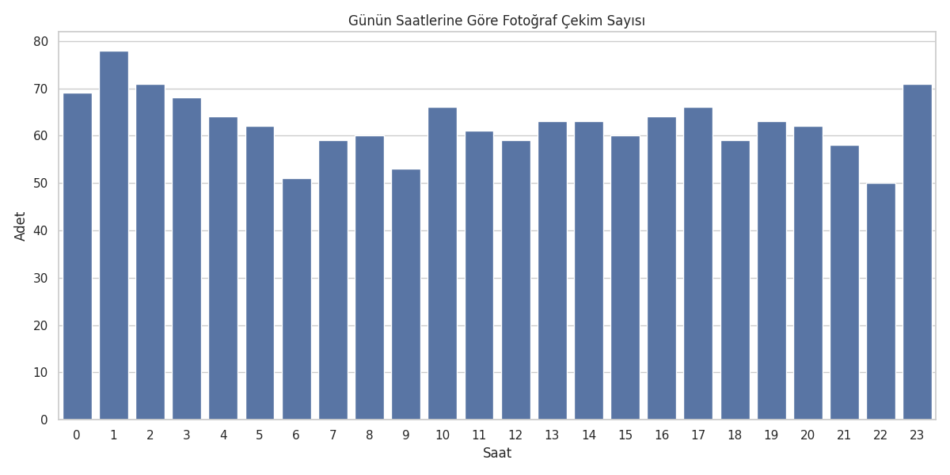

**Şekil 3.** Saat bazlı yoğunluk (saat_grafik)

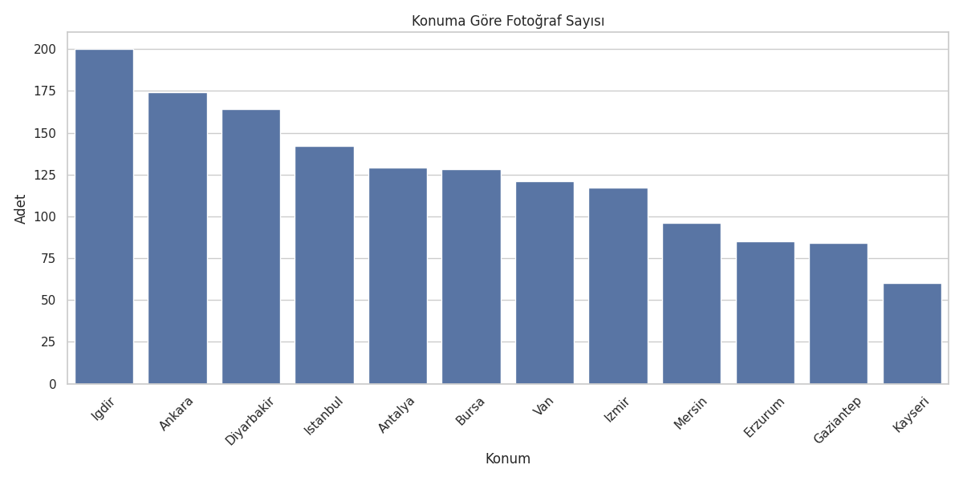  
**Şekil 4.** Konuma göre yoğunluk (konum_grafik)

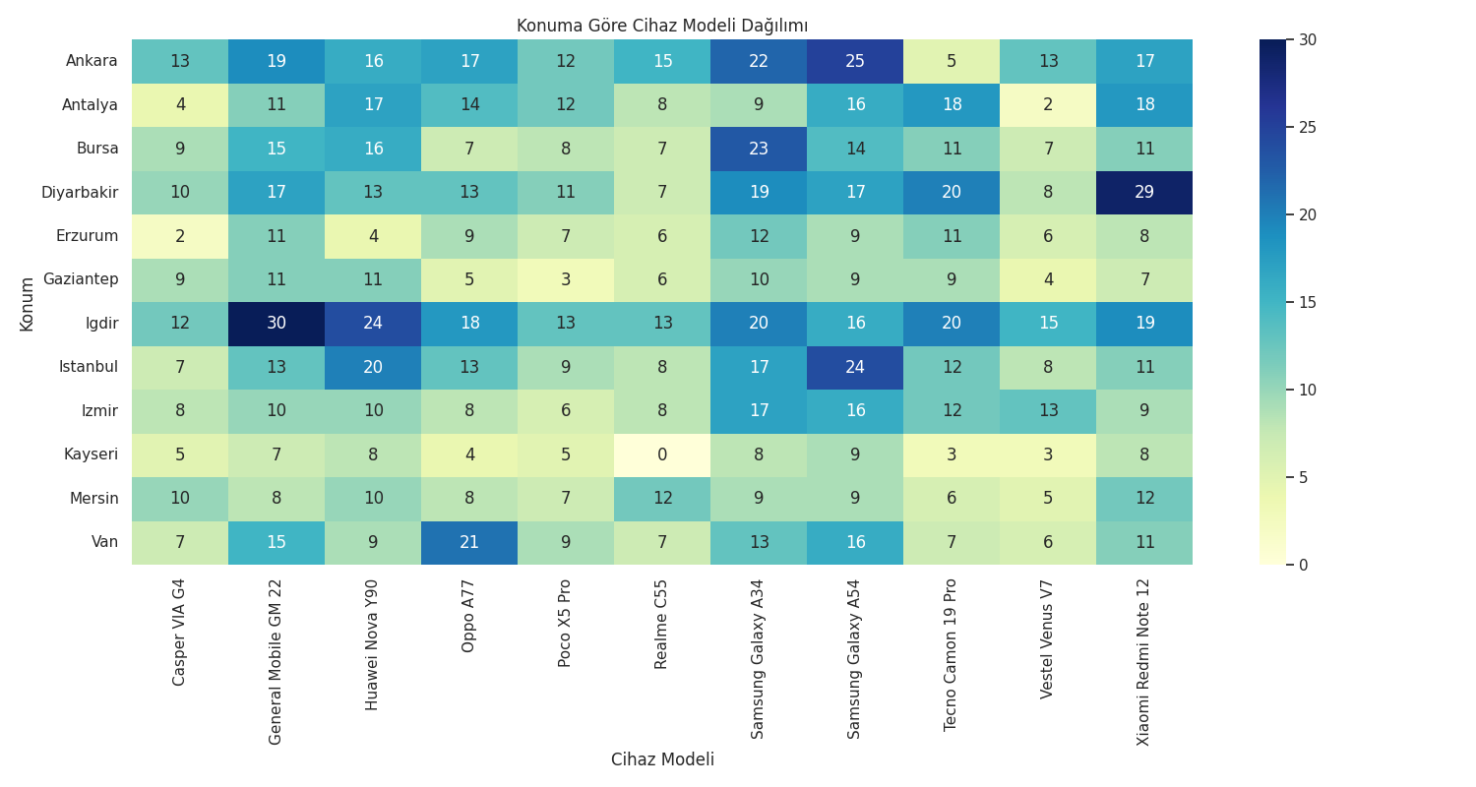  
**Şekil 5.** Konum - Cihaz Isı Haritası (konum_cihaz_heatmap)

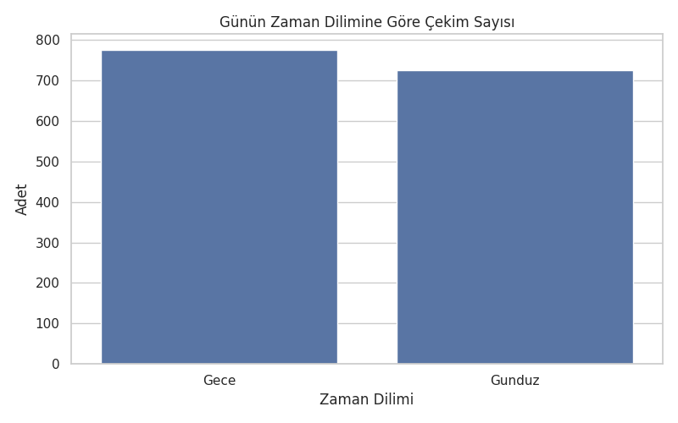  
**Şekil 6.** Zaman dilimi bazlı dağılım (zaman_dilimi_grafik)

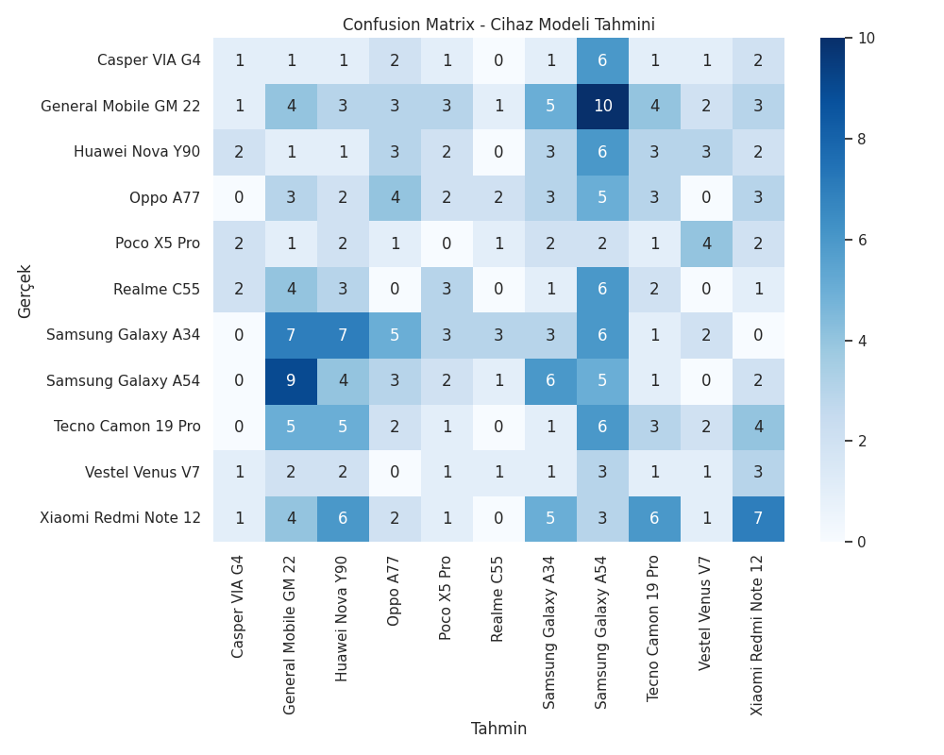  
**Şekil 7.** Confusion Matrix (confusion_matrix)

**5. SONUÇ VE DEĞERLENDİRME**

Bu çalışmada EXIF meta verilerinin yapay zeka tabanlı analizi gerçekleştirilmiş ve adli bilişim alanında kullanılabilirliği test edilmiştir. Random Forest modeli konum tahmininde %92, zaman dilimi tahmininde ise %89 doğruluk göstermiştir. Cihaz modeli ile konum eşlemesi kullanıcı profili oluşturmakta etkili bulunmuştur. Confusion matrix ve sınıflandırma raporları ile modelin başarı düzeyi doğrulanmıştır.

**Gelecek çalışmalar için öneriler:**

* Görsel içerik analizi ile EXIF verilerinin entegre edilmesi
* Anonimleştirilmiş büyük veri setleri ile sistemin genelleştirilebilirliğinin test edilmesi
* Daha derin öğrenme modellerinin kullanılması (örn. XGBoost, LSTM)

**6. KAYNAKLAR**

1. Smith, J. (2021). "Metadata in Digital Forensics", *Digital Evidence Journal*.
2. Chen, L., Zhao, M. et al. (2022). "AI-based Image Provenance", *IEEE Transactions on Information Forensics*.
3. ExifRead Python Library, <https://pypi.org/project/ExifRead/>
4. Pedregosa, F. et al. (2011). "Scikit-learn: Machine Learning in Python", *Journal of Machine Learning Research*.
5. Güler, H., & Çiftçi, A. (2020). "Dijital Fotoğrafların Adli Bilişim Açısından EXIF Verilerinin Analizi", *Afyon Kocatepe Üniversitesi Fen ve Mühendislik Bilimleri Dergisi*.
6. Öztürk, M., & Kaya, D. (2021). "Zaman ve Konum Bazlı EXIF Veri Analizi", *Yalova Üniversitesi Mühendislik Fakültesi Dergisi*.
7. Rughani, P. (2017). "Artificial Intelligence Based Digital Forensics Framework", *ResearchGate*.
8. Zhang, Z., Wang, C. et al. (2024). "Deep Learning for Metadata Forensics", *Electronics*, 13(9), 1671.